Vendredi 19 décembre

Madame Mathadore,

Voilà nos réponses pour le défi maths :

**Problème 2 :**

La baguette la plus longue, c’est la H.

C’était difficile de trouver la plus longue en regardant la feuille. Les baguettes étaient toutes mélangées et il y en avait partout.

Nous avons trouvé qu’il fallait découper les baguettes pour pouvoir «  faire la taille ».

Marie-Pierre les a découpées.

Il faut mettre les bandes comme un escalier pour trouver la plus grande et la plus petite.

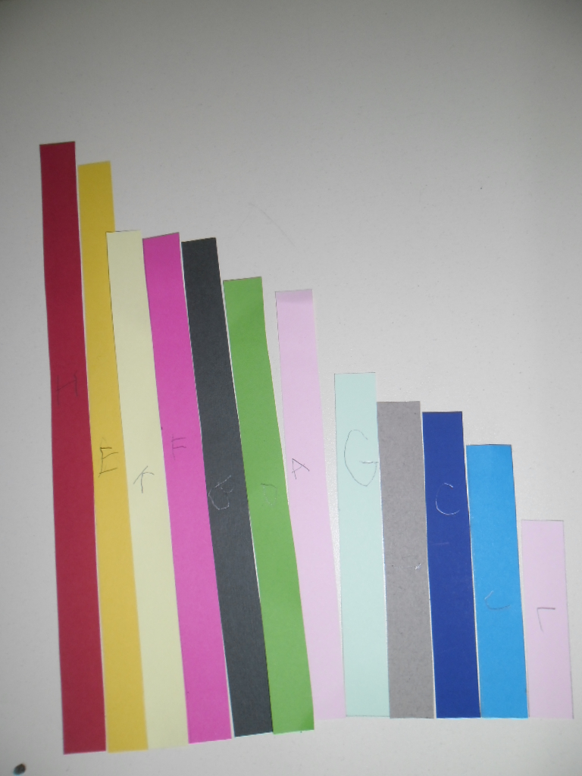

On peut aussi mettre les baguettes les unes sur les autres bien alignées en bas comme un bouquet de fleurs.

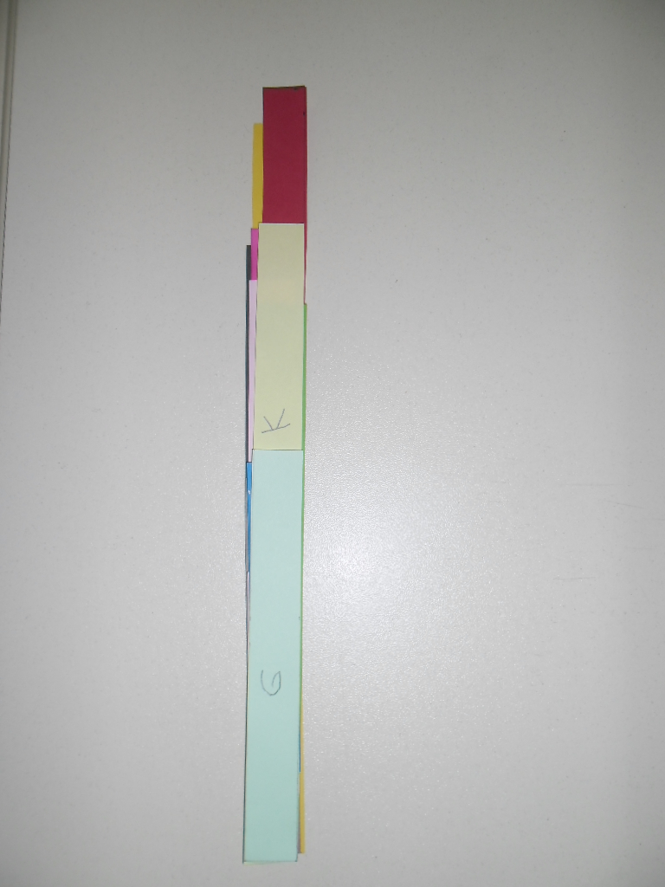

La baguette la plus petite, c’est la L.

Il n’y a pas de baguettes qui sont de la même longueur.

Les grands de la classe de maîtresse Muriel

(Maternelle Henri Gérard – BRIVE)